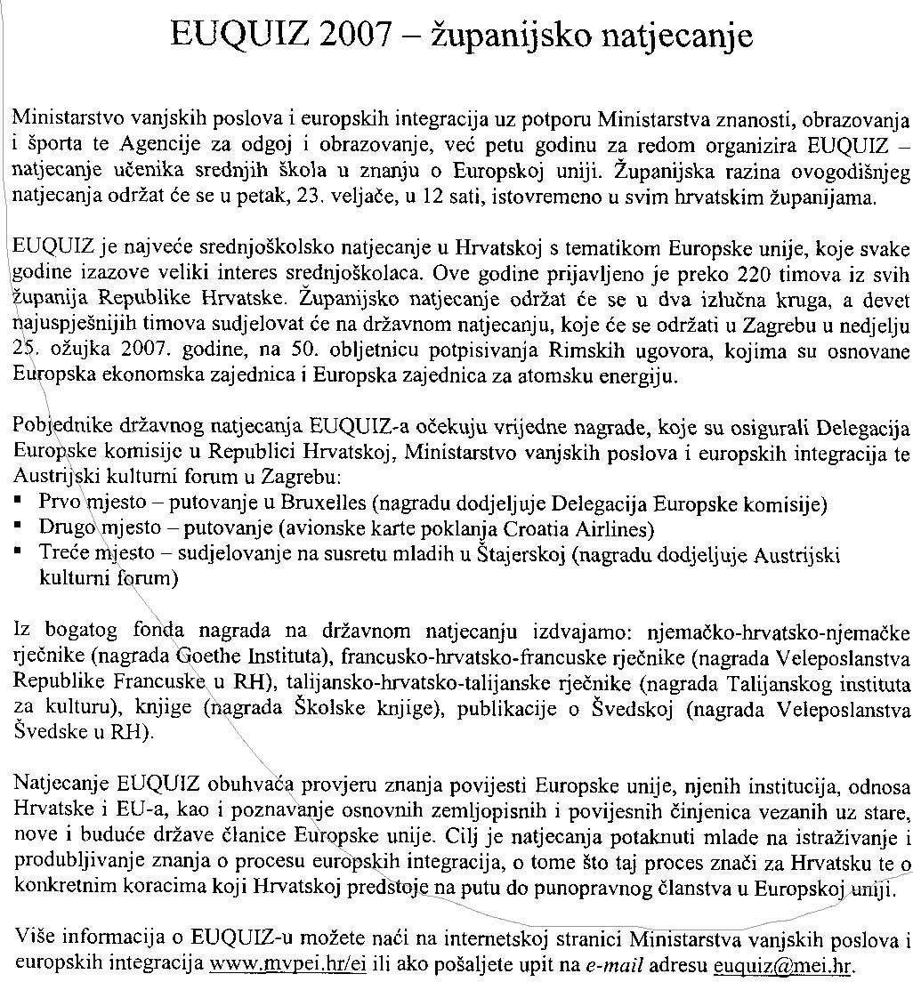

Županijsko natjecanje u znanju o europskim integracijama "EUQUIZ" održano je u Koprivnici, u Gimnaziji Fran Galović Koprivnica, 23. veljače 2007. godine.

Natjecala su se 4 tima i to: 2 tima iz Gimnazije "Fran Galović" Koprivnica, Gimnazije "dr. I. Kranjčev" Đurđevac i Gimnazije "I. Z. Dijankovečkog" Križevci

Učenici su postigli na županijskom nivou natjecanja sljedeće rezultate:
1. Gimnazija "Fran Galović" Koprivnica - učenici: Iva Torok, Ivan Gerendaj i Goran Lakuš, mentorica im je bila prof. Gordana Trnski. (Prvoplasirani tim osvojio je ujedno i 21. mjesto na državnom natjecanju koje je održano isti dan kroz drugi krug natjecanja.).
2. Gimnazija "dr. I. Kranjčev" Đurđevac - učenici: Matea Miloloža, Martina Rep i Aleksandra Birta, mentorica im je bila prof. Dušanka Vergić.
3. Gimnazija "I. Z. Dijankovečkog" Križevci - učenici: Tomislav Hrebak, Albert Podobnik, Bonislav Kamenjašević i mentor im je bio prof. Ivan Peklić.
4. Gimnazija "Fran Galović" Koprivnica - učenici: Marko Kukec, Aleksandro Senković, Ivan Bobnjarić, mentorica im je bila prof. Gordana Trnski.

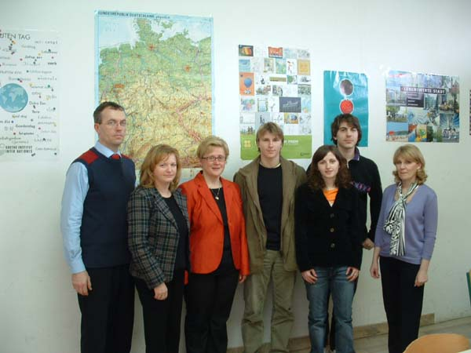 | Tijek natjecanja je koordiniralo Povjerenstvo u sastavu:  Vjekoslav Robotić, ravnatelj Gimnazije F. Galović Koprivnica,  Vesna Pribeg, tajnica ŽSEI-a  Marijana Juras, Ministarstvo vanjskih poslova i europskih integracija.

